PERANCANGAN DAN IMPLEMENTASI APLIKASI PEMBELAJARAN PENGENALAN HURUF DAN ANGKA BERBASIS WEB DI TK AL HIDAYAH DOKO VII

SKRIPSI

Oleh :
HARTANTI
NIM. 20104410023



UNIVERSITAS ISLAM BALITAR
FAKULTAS TEKNOLOGI INFORMASI
PROGRAM STUDI TEKNIK INFORMATIKA
JULI 2024

PERANCANGAN DAN IMPLEMENTASI APLIKASI PEMBELAJARAN PENGENALAN HURUF DAN ANGKA BERBASIS WEB DI TK AL HIDAYAH DOKO VII

SKRIPSI
Diajukan kepada
Universitas Islam Balitar Blitar
Untuk memenuhi salah satu persyaratan
Dalam menyelesaikan program Sarjana

Oleh :
HARTANTI
NIM. 20104410023

UNIVERSITAS ISLAM BALITAR
FAKULTAS TEKNOLOGI INFORMASI
PROGRAM STUDI TEKNIK INFORMATIKA
JULI 2024

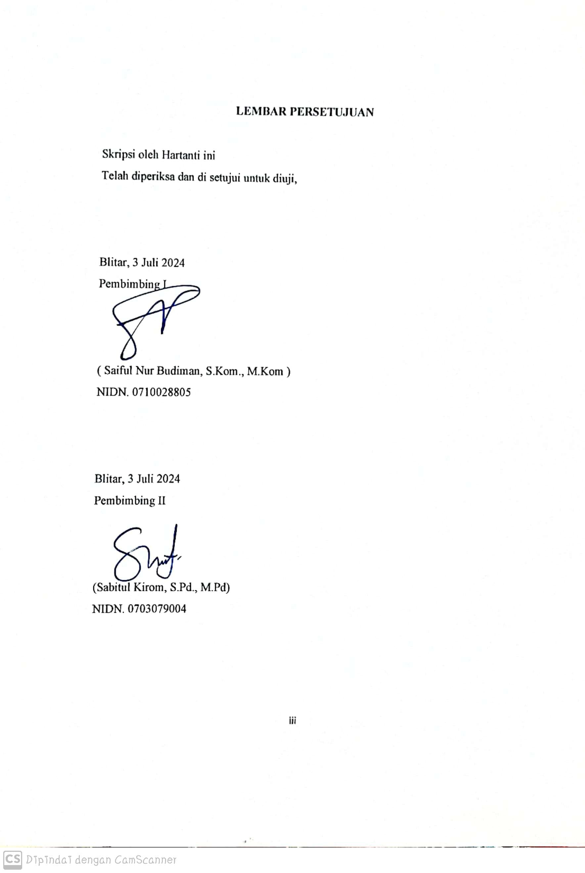
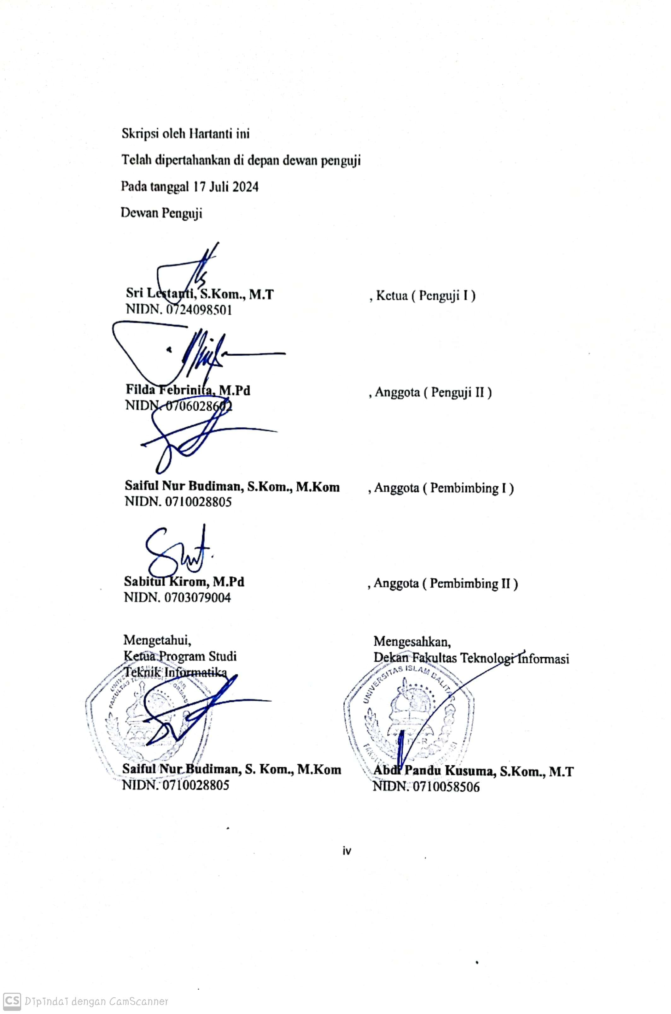

MOTTO

“Orang lain gak akan faham strunggle dan masa sulit nya kita, yang mereka ingin tahu hanya bagian success stories, berjuanglah untuk diri sendiri walaupun tidak ada yang tepuk tangan. Kelak diri kita dimasa depan akan sangat bangga dengan apa yang kita perjuangkan hari ini”

إِنَّ مَعَ الْعُسْرِ يُسْرًا
“Sesungguhnya setelah kesulitan ada kemudahan”
[Qur'an, Al-Inshirah: 6]

~ Hartanti ~

SURAT PERNYATAAN KEASLIAN SKRIPSI

Saya yang bertanda tangan dibawah ini :
Nama | : | Hartanti
NIM | : | 20104410023
Program Study | : | Teknik Informatika
Judul Skripsi | : | PERANCANGAN DAN IMPLEMENTASI APLIKASI PEMBELAJARAN PENGENALAN HURUF DAN ANGKA BERBASIS WEB DI TK AL HIDAYAH DOKO VII
Menyatakan dengan sebenarnya bahwa skripsi yang saya serahkan ini benar-benar merupakan hasil karya sendiri, kecuali kutipan-kutipan dari ringkasan yang semuanya telah saya jelaskan sumbernya. Apabila dikemudian hari saya terbukti atau dapat dibuktikan skripsi ini hasil plagiat, maka saya bersedia menerima sanksi atas perbuatan tersebut.
Blitar, 25 Juli 2024
Yang membuat pernyataan
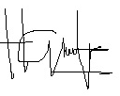

Hartanti
NIM. 20104410023

KATA PENGANTAR

Dengan mengucapkan Alhamdulillah segala puji dan syukur penulis panjatkan atas kehadirat Allah SWT, karena berkat rahmat dan hidayah-Nya penyusunan skripsi ini yang berjudul “ Perancangan dan Implementasi Aplikasi Pembelajaran Pengenalan Huruf dan Angka Berbasis Web di TK Al Hidayah Doko VII “ ini dapat diselesaikan guna memenuhi salah satu persyaratan dalam menyelesaikan pendidikan pada Jurusan Teknik Informatika, Fakultas Teknologi Informasi Universitas Islam Balitar.
Perjalanan panjang telah penulis lalui dalam rangka menyelesaikan penulisa skripsi ini. Banyak hambatan yang dihadapi dalam penyusunannya, namun berkat kehendak-Nyalag sehingga penulis berhasil menyelesaikan penulisan skripsi ini. Oleh karena itu dengan penuh kerendahan hati, pada kesempatan ini penulis mengucapkan terima kasih kepada :
- Allah SWT, atas segala nikmat, rahmat, dan kemudahan yang telah diberikan, sehingga penulis dapat menyelesaikan skripsi ini dengan baik
- Dr. H. Soebiantoro, M. Si selaku Rektor Universitas Islam Balitar
- Bapak Abdi Pandu Kusuma, S.Kom., M.T selaku Dekan Fakultas Teknologi Informasi Universitas Islam Balitar
- Kepada Bapak Saiful Nur Budiman, S.Kom., M.Kom selaku Kaprodi Teknik Informatika Universitas Islam Balitar
- Kepada Bapak Saiful Nur Budiman, S.Kom., M.Kom selaku pembimbing I dan Bapak Sabitul Kirom, M.Pd selaku pembimbing II yang telah membimbing penulis dalam penyusunan skripsi ini hingga selesai.
- Bapak / Ibu Dosen Fakultas Teknologi Informasi yang telah memberikan ilmu pengetahuan dan wawasan selama penulis menempuh studi di Universitas Islam Balitar.
- Orang tua tercinta dan keluarga yang telah mendoakan, memberikan dukungan moral serta materi dan memotivasi dalam menyelesaikan skripsi ini. Sehingga penulis dapat menyelesaikan skripsi ini dengan tepat waktu.
- Teman-teman seperjuangan Muayyin, Aannaa, Firsta, Devi dan semua teman-teman Program Studi Teknik Informatika kelas TI-A yang tidak bisa saya sebutkan satu persatu yang selalu memberikan dukungan, motivasi dan tawa di saat-saat sulit. Terima kasih atas kebersamaan, bantuan dan persahabatan yang luar biasa selama ini. Kalian adalah sumber inspirasi dan semangat yang tak ternilai harganya.
- Sahabat dari kecil Asfa Fikriyah S. Ag yang sedang menempuh pendidikan di Universitas Darussalam Gontor yang selalu memberikan bantuan dan motivasi dalam penyusunan skripsi ini. Terima kasih atas persahabatan, meski jauh disana selalu menjadi inspirasi dan motivasi bagi penulis.
- Rofiq Titan Hermawan, yang dengan penuh kesabaran dan selalu memberikan dukungan, semangat waktu selama penulis menyelesaikan skripsi ini. Terima kasih atas segala do’a yang telah diberikan.
- Semua pihak yang banyak membantu dalam penyusunan skripsi ini yang tidak bisa penulis sebutkan semuanya.
- Terkahir untuk diri sendiri saya sendiri, Hartanti terima kasih karena telah mampu berusaha keras dan berjuang sejauh ini. Mampu bertahan dan menyelesaikan skripsi ini sebaik mungkin, ini bukan sebuah proses yang mudah dan singkat tetapi kamu berhasil dan sebuah pencapain yang patutu dibanggakan.
Akhir kata, penulis mengharapkan skripsi ini dapat memberikan manfaat bagi penulis khususnya dan bagi pembaca pada umumnya.

Blitar, 3 Juli 2024

Hartanti
NIM. 20104410023

